期末典型考题精选——初三物理篇
爱智康初中学科部 孙岩老师整理

电学是初三物理主要学习的内容，这部分知识跟上学期的力学部分完全不同。这部分虽然很抽象，但是容易掌握，只要把基本的概念记住，认清楚电路图，熟练掌握公式，把实验题的思路理清楚，把常考题型练熟，细节上在注意一下基本上就没有什么大问题。为此我们特意选取一些常考习题供大家练习用。
例1： 小灯泡L₁和L₂分别标有“2.5V，0.3A”、“3.8V，0.3A”，将L₁和L₂分别采用如图甲、乙所示的方式连接，闭合开关S后，L₁和L₂都能发光，不考虑灯丝电阻的变化，下列说法正确的是（ ）
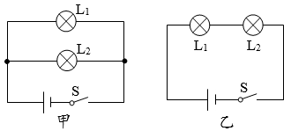
A. L₁的电阻大于L₂的电阻
B.甲图中通过L₁的电流大于通过L₂的电流
C.乙图中L₁、L₂两端的实际电压相等
D.甲、乙两图中L₁的实际功率均小于L₂的实际功率
例2：如图所示，是小华根据探究定值电阻中的电流随该电阻两端电压变化的实验数据所绘制的图像，根据图像中的信息可知（ ）
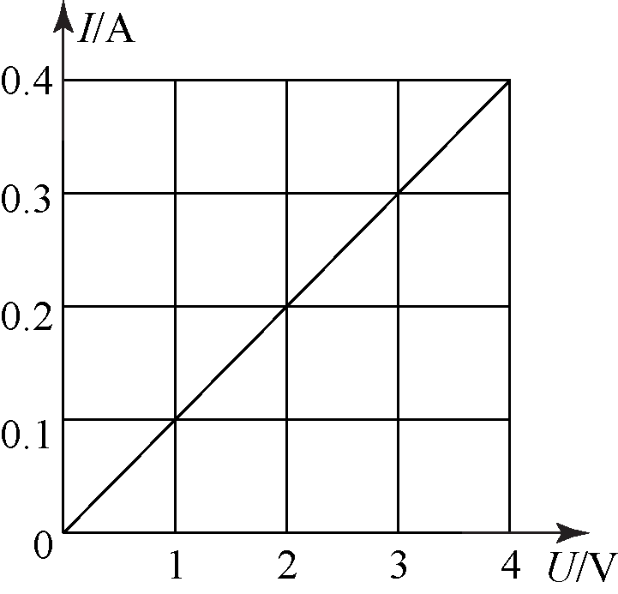
A.该定值电阻的阻值为5Ω
B.当电阻两端电压为8V时，此电阻的电功率为2W
C.若把这样两个定值电阻并联起来，接在12V的电源两端，两个电阻的实际功率之和为7.2W
D.若把这样两个定值电阻串联起来，接在12V的电源两端，两个电阻的实际功率之和为7.2W
例3：如图所示，闭合开关S，当变阻器的滑片P向右滑动时，下列说法中正确的是（ ）
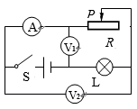
A.电压表V₁示数变大，灯L的功率变小
B.电压表V₂示数变大，灯L的亮度变亮
C.电流表A示数变大，灯L的亮度变暗
D.电压表V₁与电流表A示数比值变大，灯L的亮度变暗
例4：
图1是同学们比较液体比热容大小的实验装置．某次实验中，将两支温度传感器和两个相同的试管（分别盛有初温相同、质量相同的甲和乙两种液体）分别固定在铁架台上，两个试管放入同一个红外加热器中，两个温度传感器的探头部分与两试管内的液体接触良好，两只温度传感器通过数据采集线与计算机相连接，在计算机上打开与此仪器配套的专用软件，点击“开始记录”，同时打开红外加热器开关，对两试管内的液体加热，这两种液体在沸腾前，在计算机上得到图2所示的升高温度—时间实验图线．
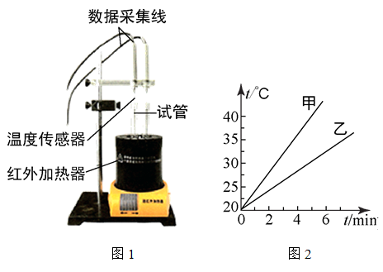
（1）实验中，选择同一个红外加热器的目的是为了 ．
（2）若使两种液体吸收相同的热量，则液体 升高的温度多．
（3）由图2可知，液体 的比热容大．
例5：某研究小组连接了如图所示的电路，实验中：把铜丝和铁丝的一个连接点放在盛有冰水混合物的容器里保持低温，另一个连接点放在火焰上加热，发现灵敏电流计的指针发生了偏转，这一现象表明此时电路中产生了电流．当增大两接点间的温差，发现灵敏电流计的指针偏转角度增大．请你写出研究小组探究的科学问题是 ．
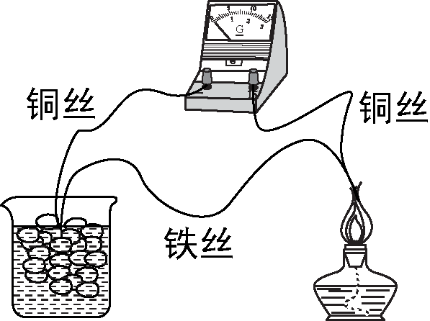
例6：实验桌上有符合实验要求的电源、已调零的电压表和电流表、滑动变阻器、开关各一个，导线若干，多个阻值已知的不同的定值电阻．小阳利用这些器材，探究通过导体的电流与导体电阻是否成反比．实验电路图如图所示．
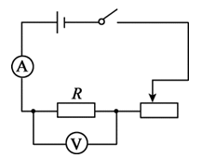
小阳的实验主要步骤如下：
- 按照电路图连接实物，将滑动变阻器的滑片置于阻值最大端；
②闭合开关，调节滑片到适当位置，读出此时电压表的示数U，电流表的示数I，并把R、I记录在数据表格中．
- 断开开关，更换定值电阻R，闭合开关，读出电流表的示数I，并把R、I记录在表格中；
④仿照步骤③，再做四次实验．
请你根据以上叙述回答下列问题：
（1）小阳的探究过程中存在的问题： ．
（2）请你针对小阳探究过程中存在的问题，写出改正措施： ．
参考答案：
例1：
答案：B
解析：
A．由灯泡的铭牌可知，两灯泡的额定电流相等，L₂的额定电压较大，R=U/I可知，L₂的电阻较大，故A错误；
B．甲图中两灯泡并联，因并联电路中各支路两端的电压相等，所以由I=U/R可知，L₁的电阻较小，通过的电流较大，故B正确；
C．乙图中两灯泡串联，因串联电路中各处的电流相等，所以由U=IR可知，L₁的电阻较小，其两端的电压较小，故C错误；
D．甲图中两灯泡并联它们两端的电压相等，由P=UI=U²/R可知，L₁的电阻较小，实际功率较大；乙图中两灯泡串联通过它们的电流相等，由P=UI=I²R可知，L₁的电阻较小，实际功率较小，故D错误．
故选B．
例2：
答案：D
解析：
A．根据图像以及欧姆定律可计算定值电阻的阻值：R=U/I=4Ω，故A错误；
B．当电阻两端电压为8V时，此电阻的电功率为P=U²/R=6.4W，故B错误；
C．把这样两个定值电阻并联起来，电路中的总电阻为5Ω，接在12V的电源两端，两个电阻的实际功率之和为P=U²/R=28.8W，故C错误；
D．把这样两个定值电阻串联起来，电路中的总电阻为20Ω，接在12V的电源两端，电路中的总电流为0.6A，两个电阻的实际功率之和为P=I²R，故D正确．
故选D．
例3：
答案：D
解析：变阻器的滑片P向右滑动时，接入电路的阻值变大，电压表V₁测的是电源电压，所以V₁示数不变；电压表V₂测量的是变阻器接入电路部分电阻的电压，阻值变大，所以V₂示数也变大，变阻器和灯泡串联，变阻器阻值增大，电路电流变小，所以电流表示数变小，灯泡变暗，所以电压表V₁与电流表A示数比值变大，灯L的亮度变暗，所以ABC错误，D正确．
故选D．
例4.
答案：
（1）在相同时间内，两种液体吸收的热量相同
（2）甲
（3）乙
解析：
（1）在本实验中为了控制变量要使用同一个红外加热器使加热的效率相同．
故答案为：在相同时间内，两种液体吸收的热量相同．
（2）由图可知，在相同的加热时间时，甲升高的温度更高．
故答案为：甲．
（3）由Q=cm△t可知，在吸收热量相同时，甲升高温度高则乙的比热容大．
故答案为：乙．
例5：
答案：电路的电流与导体两端的温度差有关系
解析：可知，变量是铁丝两端的温差，当增大两接点间的温差，发现灵敏电流计的指针偏转角度增大，即产生了电流变大，所以可提出问题：电路的电流与导体两端的温度差有关系．
故答案为：电路的电流与导体两端的温度差有关系．
例6：
答案：
（1）没有控制电阻R两端电压U保持不变
（2）在步骤③中，断开开关，更换定值电阻R，闭合开关，调节滑动变阻器的滑片使电压表示数仍为U保持不变，读出此时电流表的示数I，并把R、I记录在数据表格中
解析：
（1）在③中，断开开关，更换定值电阻R，闭合开关，根据分压原理，电压表示数发生了变化，直接读出电流表的示数I，没有控制电阻R两端电压U保持不变；
（2）在步骤③中，断开开关，更换定值电阻R，闭合开关，调节滑动变阻器的滑片使电压表示数仍为U保持不变，读出此时电流表的示数I，并把R、I记录在数据表格中。
作者简介：
孙岩老师，12年一线毕业班教学经验，教学功底扎实，熟悉北京中考物理考点及变化趋势，能精准把握试题难易程度并多次参与教辅编写。

